Chapter | 1.3
Аномальная компонента космических лучей
М.И. Панасюк
НИИ ядерной физики им. Д.В. Скобельцына МГУ им М.Ломоносова, panasyuk@sinp.msu.ru
Абстракт Энергетический диапазон космических лучей вблизи ~10 МэВ/нукл соответствует так называемым «аномальным космическим лучам» (АКЛ). Эти частицы имеют низкое зарядовое состояние и высокий первый ионизационный потенциал. После 30-летнего периода исследований этой компоненты космических лучей хорошо известны их энергетические зарядовые и массовые распределения, подтверждающие основной механизм формирования АКЛ внутри гелиосферы, связанный с проникновением внутрь её межзвёздных нейтралов с последующей их ионизацией и ускорением. Помимо этого обнаружено, что ионы АКЛ, проникая внутрь магнитосферы Земли, создают пояс захваченных частиц, механизм образования которого отличен от традиционного. Ниже предлагается обзор современного состояния экспериментальных результатов и теоретических моделей об АКЛ.
Ключевые слова: космические лучи, гелиосфера, магнитосфера.

1.3.1. ВВЕДЕНИЕ
Термин «аномальные космические лучи» (АКЛ) впервые был введён в 1972-73 гг. после экспериментального обнаружения локального максимума при энергии ~10 МэВ/нукл в энергетическом спектре таких элементов в космических лучах, как ⁴Не и ¹⁶О. Этот максимум интенсифицировался во время минимума солнечной активности (в 1976-1977 гг.) при энергиях ~10 МэВ/нукл, т.е. в энергетическом диапазоне между характерными энергиями солнечных (СКЛ) и галактических космических лучей (ГКЛ). Первые результаты, по наблюдениям аномальных космических лучей, были получены на спутнике IMP-5 в 1972 г. и опубликованы в 1973 г.(Garcia-Munoz et al., 1973). Они обнаружили некоторый избыток Не при энергиях в несколько десятков МэВ/нукл. по сравнению с ожидаемым потоком для ГКЛ. В дальнейшем эти экспериментальные факты нашли подтверждение в экспериментах на Pioneer-10,11 и IMP-8 (Hovestadt et al, 1973, McDonald et al, 1973).
.

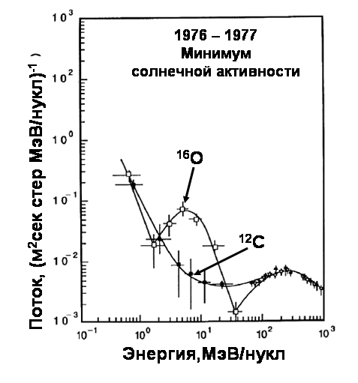
Рис.1. Энергетические спектры ионов кислорода и углерода АКЛ. В отличие от углерода в энергетическом спектре ионов кислорода в минимуме цикла солнечной активности проявляется отчетливый максимум при энергиях ∼2-20 МэВ/нукл (экспериментальные данные Pioneer 10 и 11).

На рис. 1 приведены энергетические спектры ¹⁶О и ¹²С согласно одним из первых наблюдений аномальной компоненты на космическом аппарате Pioneer-11 (Hovestadt et al, 1973) в минимуме цикла солнечной активности. Отчётливо виден «избыток» ¹⁶О при энергиях 5-50 МэВ/нукл по сравнению с ¹²С. При больших энергиях (>50 МэВ/нукл) доминируют ГКЛ, а при меньших энергиях – <10 МэВ/нукл – СКЛ. Это были одни из первых результатов, указывавших на «аномальное» поведение энергетического спектра космических лучей при энергиях >10 МэВ/нукл.
Однако термин «аномальные космические лучи», который появился в 70-х и существует до сих пор для обозначения этих частиц, относился скорее к их составу, а не к форме их энергетического спектра. Уже первые эксперименты указали на явное доминирование в энергетическом диапазоне ~ 10 МэВ/нукл таких элементов, как Не, N, O, Ne и недостаток C, Mg, Si и Fe по сравнению с ГКЛ (см. рис.2).
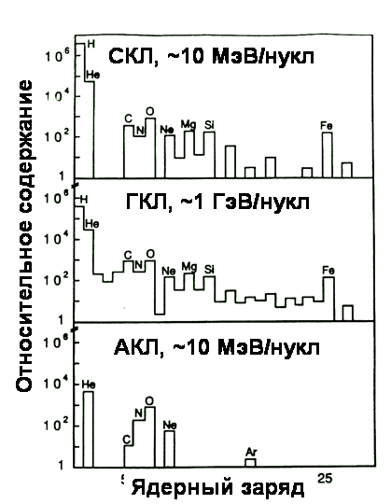
Рис.2. Элементный состав основных компонент космических лучей в межпланетном пространстве: СКЛ, ГКЛ и АКЛ. Аномальные космические лучи, в отличие от СКЛ и ГКЛ характеризуются преобладанием в своем составе таких элементов как He, O, Ne и Ar.
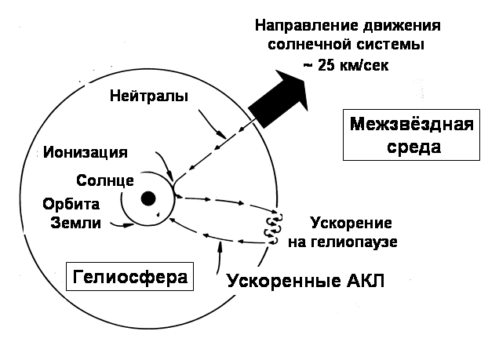
Рис.3. Схема, иллюстрирующая формирование потоков АКЛ внутри гелиосферы.

Эксперименты на космическом аппарате Pioneer-10 (McDonald et al, 1974) обнаружили небольшой положительный градиент этой компоненты космических лучей. На основе совокупности экспериментальных данных было высказано предположение, что, скорее всего, эти частицы имеют не солнечное происхождение.
К настоящему времени стало очевидным, что происхождение этих частиц нельзя однозначно связать ни с гелиосферой, ни с галактическим пространством вне Солнечной системы.Вскоре после первых экспериментов по исследованию АКЛ Fisk, Kozlovski и Ramati (Fisk et al ,1974) предложили теорию для объяснения их происхождения. Эта теория до сих пор является основной. Согласно предложенной ими гипотезе, АКЛ образуются в результате проникновения в гелиосферу нейтральных атомов из локальной межзвёздной среды (LISM). Затем эти атомы ионизируются под действием солнечного ультрафиолета или посредством их перезарядки с ионами солнечного ветра.
В отличие от ГКЛ, зарядовое состояние этих частиц не превышает 1+ или 2+, т.к. они проходят достаточно мало вещества, и, поэтому, не успевают полностью «ободраться». Впоследствии, ионы, достигшие окрестностей Солнца, и имеющие энергию ~4 кэВ/нукл «подхватываются» солнечным ветром и выносятся наружу в направлении границы гелиосферы - гелиопаузы, где они ускоряются до энергий ~10 МэВ/нукл и вновь возвращаются в окрестности Солнца. На рис.3 наглядно демонстрируется схема этого механизма. Позднее было доказано, что такой процесс может быть многократным.
Предложенный механизм происхождения и ускорения АКЛ предполагает относительное возрастание интенсивности для элементов с высоким первым ионизационным потенциалом (FIP – First Ionization Potential), в то время как для элементов с низким ионизационным потенциалом (например, для Mg, Si, Fe) не должно наблюдаться локального возрастания их интенсивности. Следует отметить, что сам ускорительный механизм этих частиц на границе гелиосферы не был исследован в работе (Fisk et al, 1974).
Таким образом, существующая модель происхождения АКЛ предполагает:
(а) наличие источника этих частиц – нейтралов вне гелиосферы;
(б) ускорение частиц от низких энергий до энергий, характерных для АКЛ;
(в) транспорт ускоренных АКЛ внутри гелиосферы.
Рассмотрим более детально основные стадии предлагаемого механизма и в связи с этим имеющиеся экспериментальные данные об АКЛ.

1.3.2. ИСТОЧНИК АКЛ И ТРАНСПОРТ НИЗКОЭНЕРГИЧНЫХ ЧАСТИЦ В ГЕЛИОСФЕРЕ
Основным аргументом в пользу предлагаемой модели происхождения АКЛ является утверждение о низком зарядовом состоянии Q=1+ для ионов АКЛ. Именно низкая величина Q определяет время жизни (t max) АКЛ и расстояние до их источника. Действительно, при разумном предположении о плотности нейтрального водорода n_{H}=0,1 см⁻³ в межзвёздной среде и среднем значении <Q>=1+ для ионов со скоростью v можно получить оценку d_{max} ~ 0,2 pc для расстояния до источника и время жизни t_{max} = d_{max}/v ~ 4,6 года (Adams et al, 1996). При больших величинах d_{max} частицы пройдут путь, превышающий несколько десятков мг/см² вещества, и потеряют свои орбитальные электроны. Таким образом, LISM – наиболее вероятный кандидат для места расположения источника АКЛ.
Внутри гелиосферной полости существуют две основные низкоэнергичные популяции частиц – высокоионизированная плазма солнечного ветра и нейтралы LISM. В окрестности Солнца доминирует солнечная плазма, а на периферии гелиосферы – межзвёздные нейтралы.
Нейтралы LISM, проникают внутрь гелиосферы со скоростью ~25 км/сек вследствие её движения относительно окружающего межзвёздного пространства. Частицы с большим FIP проникают глубже внутрь гелиосферы и поэтому подвергаются более эффективной фотоионизации под действием ультрафиолетовой эмиссии Солнца, а также перезарядки с ионами солнечного ветра. Нейтралы превращаются в ионы с Q=1+. Затем происходит процесс «подхватывания» вновь образованных ионов магнитным полем, вмороженным в солнечный ветер, – посредством так называемого «эффекта нагружения массы» (“mass-loading effect”). Показано, что эти ионы, вращаясь вокруг силовых линий магнитного поля, могут увеличить свою скорость вдвое по сравнению со скоростью солнечного ветра. Впервые наблюдения «аномалии» в энергетическом спектре ионов солнечной плазмы, связанные с избытком ~1 кэВ ионов Не⁺, наблюдал Mobius и др. на спутнике AMPTE/IRM (Möbius, et al, 1985).
«Подхваченные» солнечным ветром ионы наблюдались также на космическом аппарате Ulysses (Gloeckler, et al,1993) Обнаруженное энергетическое распределение ионов Не⁺ явно свидетельствовало в пользу дополнительного ускорения частиц вблизи области взаимодействия корротирующих потоков солнечной плазмы. Таким образом, явление «подхватывания» ионизованных атомов LISM с последующим их ускорением в межпланетной среде, можно считать доказанным.
Затем ускоренные ионы транспортируются вместе с солнечным ветром до границы гелиосферы. Ожидается, что именно в этой области они приобретают столь высокие энергии, как ~10 МэВ/нукл. Каким образом может происходить ускорение этих частиц во внешней гелиосфере? Безусловно, ударная волна, формирование которой ожидается на расстоянии ~100 а.е., является основным кандидатом для ускорительного механизма таких частиц. Многие работы были посвящены моделям ускорения АКЛ на фронте ударных волн. Основные их результаты сводятся к следующему.

1.3.3. УСКОРЕНИЕ ЧАСТИЦ НА ГРАНИЦЕ ГЕЛИОСФЕРЫ
Показано, что наиболее эффективно ускорение частиц происходит при реализации механизма Ферми I-типа на параллельных и перпендикулярных ударных волнах в присутствии нерегулярностей магнитного поля – так называемое компрессионное ускорение см., например, (Крымский, 1977). Для такого ускорения пространственная структура – геометрия ударной волны, т.е. величина угла между нормалью к ударной волне и вектором магнитного поля, – играет ключевую роль в определении предела энергии ускоряемых на фронте ударной волны частиц. Помимо этого, наличие нерегулярностей магнитного поля в окрестности ударной волны приводит к многократному пересечению частицами её фронта и ещё большему увеличению верхнего предела ускорения. Эффективность ускорения увеличивается при реализации перпендикулярной геометрии и усилении степени сжатия магнитного поля в области за ударной волной – так называемого «компрессионного фактора». Напротив, эффективность ускорения падает для косых ударных волн. Подробный анализ моделей ускорения на границе гелиосферы в связи с ускорением АКЛ можно найти в статье (Jokipii, 1986).
Несмотря на привлекательность рассматриваемых моделей ускорения АКЛ, базирующихся на ускорении Ферми I-типа, основная их проблема заключается в том, что они не обеспечивают ускорение частиц до наблюдаемых характерных энергий (~10 МэВ/нукл) АКЛ. Необходимо, по крайней мере, предускорение ещё на фактор ~100 «подхваченных» солнечным ветром ионов с энергией ~1 кэВ/нукл, прежде чем ускорение на перпендикулярных волнах станет эффективным.
Эта трудность отчасти преодолевается в модели, предложенной в (Zank et al, 2000), в которой предполагается двухстадийное ускорение «подхваченных» ионов: часть этих частиц испытывает отражение от пограничного ударного фронта, а затем эти частицы, будучи вновь вынесенными к границе, испытывают дополнительное ускорение. Однако здесь возникает проблема с плазмой самого солнечного ветра – ведь она также должна ускоряться на пограничной ударной волне и достигать энергий, характерных для АКЛ. В этом случае для частиц АКЛ их характерная особенность в энергетическом распределении частиц – наличие максимума, отличающая их от солнечных частиц и ГКЛ, - не должна проявиться. Эта проблема снимается в работах (Jokipii et al 1979, Potgieter,1988), где показано, что эффективность ускорения на диффузионных ударных волнах возрастает с увеличением массы частиц. Так, например, для Не эффективность ускорения в несколько раз больше, чем для Н. Поэтому, если бы ускорение плазмы солнечного ветра происходило с преимущественным ускорением таких тяжёлых ионов, как Не, наблюдался бы их избыток на удалённых от Солнца расстояниях, что в эксперименте не наблюдается.
Есть ещё одна проблема, касающаяся реализации стохастического ускорения типа Ферми. Модели приводят к степенному спектру частиц. Однако в эксперименте наблюдается максимумная структура энергетических распределений АКЛ. Отсюда – необходимость рассмотрения модуляции и транспорта АКЛ с энергетической зависимостью длины свободного пробега от энергии (Stone et al, 1999) внутри гелиосферы. Такая зависимость будет приводить к модификации исходного, степенного, спектра, к спектру с максимумом.
Таким образом, выводы существующих моделей приводит нас к следующим вопросам, требующим дальнейшего рассмотрения. Среди них следующие:
- какова реальная геометрия пограничной ударной волны? Очевидно, что её форма не является идеальной сферой, а ускорение может происходить при разных углах между нормалью к ударной волне и магнитному полю. Отсюда возникает проблема реальной эффективности ускорения частиц.
- Как преодолеть проблему инжекции, или предускорения частиц?
И, наконец,
- на каком расстоянии от Солнца находится пограничная ударная волна?

1.3.4. МОДУЛЯЦИЯ АКЛ И РАСПОЛОЖЕНИЕ ПОГРАНИЧНОЙ УДАРНОЙ ВОЛНЫ
Частицы АКЛ, также как и ГКЛ подвергаются воздействию солнечной модуляции (см. рис.4). Однако, являясь однократно заряжёнными, они обладают большей жёсткостью R по сравнению с ГКЛ близких энергий на нуклон: – порядка нескольких GV. Транспорт АКЛ в гелиосфере – их диффузия – определяется коэффициентом диффузии, который является произведением скорости частицы на квадрат жёсткости: D~βR². Поэтому следует ожидать более сильной амплитуды модуляции для АКЛ, чем для ГКЛ. Это в действительности подтверждается экспериментами (см., например, (Jokipii, 1987, Moraal, 1999)). Вследствие этого, АКЛ можно рассматривать как более чувствительный инструмент для исследований межпланетной среды, чем ГКЛ. Различие модуляции для ГКЛ и АКЛ показано на рис.5.

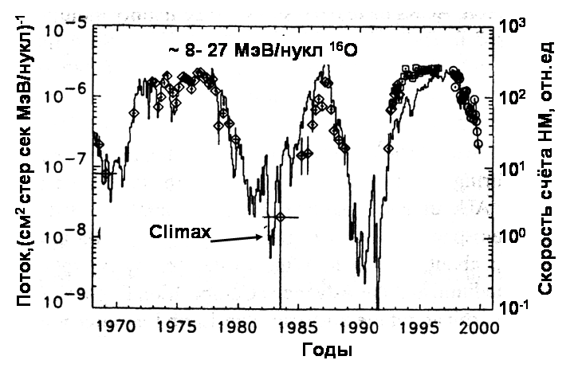
Рис.4. Солнечная модуляция потоков аномального кислорода с Е = 8-27 МэВ/нуклон (значки). Для сравнения здесь же показаны скорости счета нейтронного монитора Climax (сплошные линии).

Исследование радиального градиента модуляции АКЛ указывает на его изменение в сторону увеличения, начиная с расстояний ~15-25 а.е. во внешней гелиосфере (Mewaldt et al, 1993, Cummings et al, 1996,). В работе (Журавлёв и др., 2005) проведён анализ результатов измерений кислорода АКЛ на космических аппаратах Космос, Wind, Pioneer 10, Voyager 2 с 1972 по 1999 гг. в минимуме и максимуме солнечной активности. В минимуме солнечной активности они также демонстрируют изменение радиального градиента на 15-20 а.е. Вместе с тем сопоставление радиальных градиентов в минимуме и максимуме приводит к оценке границы области модуляции на расстоянии ~90 а.е. (рис.6). Хотя граница области модуляции может и не совпадать с положением пограничной ударной волны, но, очевидно, что последняя не может быть ближе этого расстояния. Этот результат неплохо согласуется с недавно полученным на космическом аппарате Voyager 2 фактом пересечения гелиосферной ударной волны на расстоянии >92 а.е. (Ness et al, 2005).

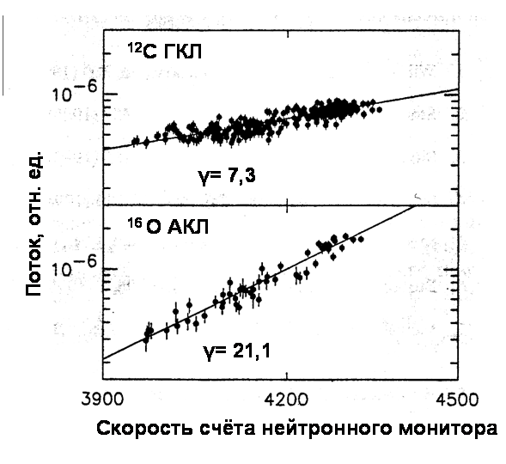

Рис.5. Сравнение амплитуд модуляции ГКЛ (¹²С) и АКЛ (¹⁶О) с энергиями ∼10 МэВ/нукл. Для кислорода АКЛ амплитуда модуляции значительно больше.
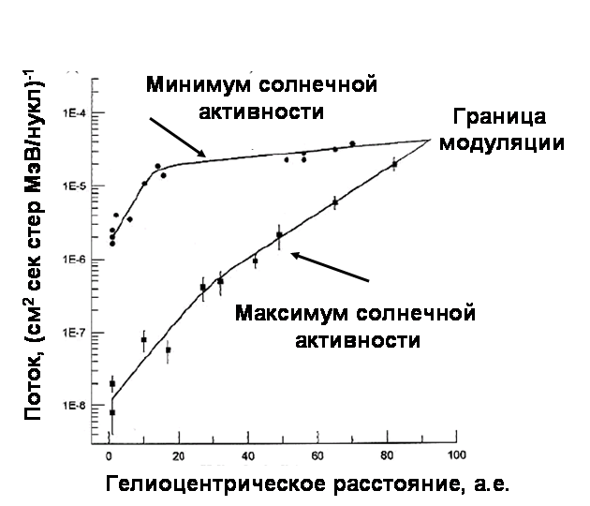
Рис.6. Радиальные зависимости аномального кислорода по данным спутников Космос, WIND, Pioneer 10, Voyager 1 и Voyager 2 в течение 1972-1999 гг. отдельно для минимумов и максимумов солнечной активности. Эти зависимости сходятся на расстоянии ∼90 а.е., т.е. в районе границы области модуляции АКЛ.

1.3.5. ЗАХВАТ ЧАСТИЦ АКЛ В МАГНИТНОМ ПОЛЕ ЗЕМЛИ И ЗАРЯДОВОЕ СОСТОЯНИЕ ИОНОВ АКЛ
Первые измерения ионов кислорода в окрестности Земли были выполнены в 1973-1974 гг. на орбитальной станции Skylab (высота орбиты ~435 км) (см. обзор Biswas et al, 1993) с использованием твердотельных детекторов. По результатам этих экспериментов было отмечено превышение потоков кислорода на орбите Skylab по сравнению с потоками этих частиц в межпланетной среде. Именно в этих работах было впервые высказано предположение о малом зарядовым состоянии этих частиц. Однако в то время не было получено доказательств тому, что эти частицы захвачены в магнитном поле Земли. В той же пионерской работе Biswas и др. были представлены данные об относительном содержании N, C и Ne. В частности, было показано, что ¹⁶О/¹²С=4,7+1. Избыток ¹⁶О над ¹²С указывал на тесную связь наблюдаемых на Skylab частиц и потоками АКЛ в межпланетной среде. Впоследствии эти результаты нашли подтверждение в отечественном эксперименте Астро-1 на борту орбитальной станции Салют-6 (см., например, Nymmik, 1987)
В 1977 г. Blake и Friezen (Blake, Friesen,1977) опубликовали модель о возможности захвата частиц АКЛ. Согласно этой модели, однократно заряженные ионы АКЛ, проникая внутрь геомагнитного поля, теряют свои орбитальные электроны (обдираются) на остаточной атмосфере в области высот ~300 км и становятся многократно-заряжёнными. Увеличение зарядового состояния этих частиц обеспечивает условия для последующего их захвата на низких L-оболочках радиационных поясов (см. рис.7).

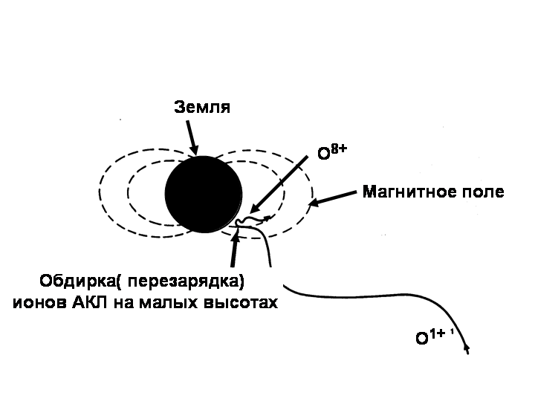
Рис 7. Модель захвата и накопления частиц АКЛ в магнитной ловушке Земли.

Эта модель нашла исчерпывающее доказательство в экспериментах на борту спутников серии Космос (см., например (Adams et al, 1991, Panasyuk, 1993) с помощью твёрдотельных детекторов, ориентированных в пространстве. Захваченные ионы кислорода действительно были обнаружены в результате изучения угловых распределений треков частиц в твердотельных детекторах, подтверждающих существование характерного для захваченных частиц питч-углового распределения с максимумом вблизи 90⁰ к магнитной силовой линии. Величина потока частиц в максимуме в сотни раз превышала наблюдающуюся в межпланетном пространстве (см. рис.8).

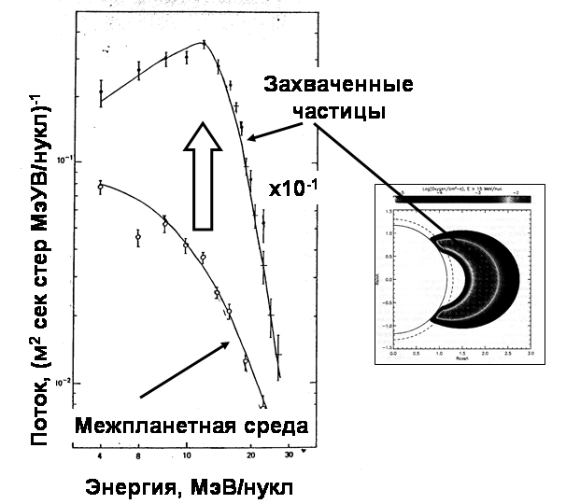
Рис.8. Сравнение потоков захваченных ионов кислорода АКЛ на L~2,2 по данным спутников Космос с потоками аномального кислорода в межпланетной среде (данные IMP-8). В максимуме энергетического спектра потоки захваченных частиц превышают межпланетные на фактор ∼500.

Используя данные спутников серии Космос, оказалось возможным построить модель пространственного распределения пояса захваченных АКЛ – по сути нового пояса радиации вблизи Земли. На рис.9 показаны модельные изолинии равной интенсивности захваченных частиц АКЛ согласно данным спутников Космос (Grigorov et al,1991, Panasyuk, 1993). Оказалось, что на высотах 350 – 400 км этот пояс расположен восточнее Южно- Атлантической аномалии с максимумом на L ~ 2,2 -2,4. В дальнейшем эта пространственная структура «нового» пояса радиации нашла подтверждение в прямых измерениях частиц АКЛ на спутнике SAMPEX (см. врезку в правой части рис.9). Следует отметить, что, по-существу, в экспериментах спутниках Космос и SAMPEX была показана возможность изучения АКЛ и самого вещества из LISM вблизи Земли.
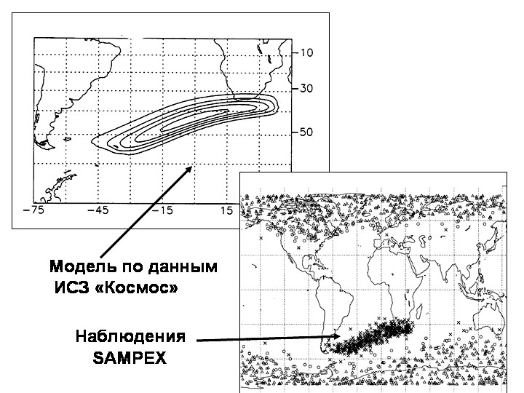
Рис.9. Карты пространственных распределений ионов аномального кислорода согласно модели, построенной по данным спутников Космос и результатам прямых измерений на спутнике SAMPEX.

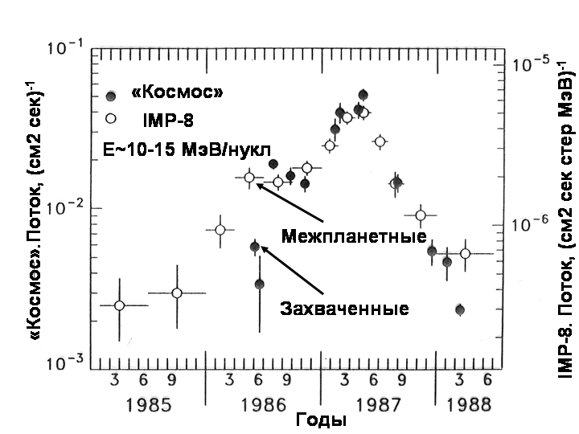
Рис.10. Временные вариации потоков захваченных (спутники Космос) и межпланетных (IMP-8) ионов кислорода АКЛ свидетельствуют о синхронных изменениях потоков частиц внутри радиационных поясов и вне магнитосферы.

Сопоставление измерений захваченных частиц АКЛ внутри магнитосферы по данным спутников Космос и межпланетных по данным IMP-8 предоставило возможность (Grigorov et al ,1991) исследовать временные вариации пояса АКЛ (см. рис. 10). Временной профиль захваченных частиц практически идентичен межпланетным, повторяя картину солнечной модуляции потоков. Это указывает на малое время жизни захваченных частиц, сопоставимое с характерным временем изменения потоков АКЛ в межпланетной среде.
В 90-х годах были получены доказательства тому, что проникающие внутрь магнитосферы ионы АКЛ, имеют зарядовое состояние, близкое к Q=1+. Результат был основан на анализе данных серии экспериментов по изучению сепарации ионов с разными зарядовыми состояниями в магнитном поле Земли (см., например, (Adams et al, 1991)). Этот метод был реализован в совместных экспериментах по наблюдению потоков ионов кислорода вблизи Земли на спутниках серии Космос (высота орбит ~350 км) и вне магнитосферы на спутнике IMP-8.

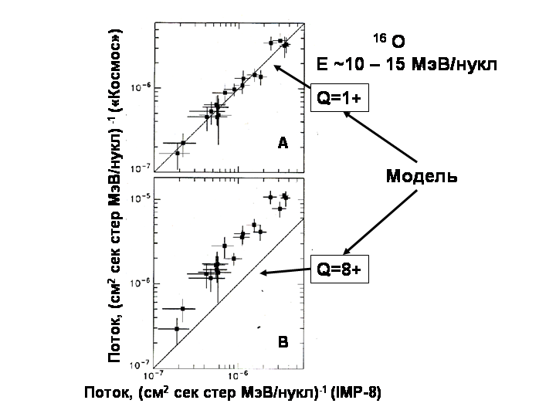
Рис.11. Сравнение захваченных (спутники Космос) и межпланетных ионов кислорода АКЛ с моделью (сплошные линии), построенной в предположении зарядового состояния Q = 1+ Q = 8+ для ионов кислорода, захваченных магнитном поле Земли.

На рис.11 показаны результаты сравнения данных по потокам О, измеренных на спутниках серии Космос и IMP-8, наряду с модельными вычислениями проникновения этих частиц на орбиту с высотой ~350 км в предположении зарядового состояния частиц Q=1+ и 8+. Было найдено, что среднее зарядовое состояние ионов О <Q>=$0,9±_{0,9}^{0,3}$(Adams et al, 1991). Это послужило убедительным доказательством справедливости гипотезы Fisk, Kozlovski и Ramaty о зарядовом состоянии Q=1+ ионов АКЛ в модели их распространения и ускорения внутри гелиосферы.
Последующие исследования АКЛ внутри магнитосферы на спутнике SAMPEX (Mewaldt et al, 1993) обнаружили присутствие ионов ¹⁶О с зарядовым состоянием 2<Q<4 с энергиями несколько большими, чем для однократно заряжённого ¹⁶О. Этот факт может свидетельствовать в пользу модели, учитывающей дополнительное ускорение частиц на пограничной ударной волне при их возвратном транспорте от Солнца и дрейфующих затем вновь в солнечном направлении.
Начиная с 1992 г., исследования проникающих и захваченных частиц АКЛ были начаты на спутнике SAMPEX. Было подтверждено, что помимо О и N АКЛ также содержат Ne и Ar. Различная эффективность захвата и потерь частиц в геомагнитном поле в зависимости от их энергии приводит к смягчению их энергетического спектров по сравнению с наблюдаемыми в межпланетной среде. Как следствие различия эффективности захвата частиц с разными импульсами изменяется и относительное содержание захваченных АКЛ по сравнению с соответствующими величинами, характерными для межпланетной среды.
В таблице приведены относительные содержания некоторых ионов АКЛ внутри и вне области захвата по данным спутника SAMPEX. Налицо заметное отличие данных для магнитосферных ионов АКЛ от межпланетных.

Таблица. Относительное содержание ионов АКЛ с Е=16-45 МэВ/нукл по данным спутника SAMPEX (Klecker, 1995).

Отношение | Захваченные частицы  16-45 МэВ/нукл | Межпланетные частицы  >17 МэВ/нукл
С/O | ~0,0004 | ~0,014
N/O | ~0,09 | ~0,19
Ne/O | ~0,04 | ~0,06

Данные по относительному содержанию различных элементов в СКЛ (или в солнечном ветре), ГКЛ, захваченных и межпланетных частицах АКЛ, а также образовавшихся в результате ядерных реакций первичных космических лучей (протонов) с верхней атмосферой, представлены на рис.12 (Klecker,1995). Отличие химического (элементного) состава этой компоненты космического излучения от других – очевидно.
Итак, выше было показано, что АКЛ могут накапливаться внутри геомагнитной ловушки, причем величина потока захваченных частиц в сотни раз превышает наблюдаемые в межпланетной среде. Захваченные потоки АKЛ, так же как и АКЛ в межпланетном пространстве достигают своего максимума в годы минимума солнечной активности.
Возникает вопрос: могут ли эти частицы вызвать радиационные нарушения, влияющие на безопасность космических полетов? Для того чтобы
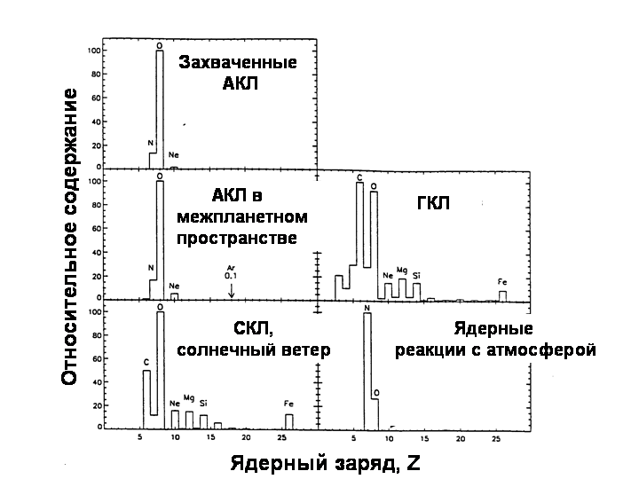
Рис.12. Относительные содержания различных элементов в АКЛ, захваченных в радиационные пояса, в АКЛ в межпланетном пространстве, в СКЛ и солнечном ветре, ГКЛ и в захваченных
ответить на этот вопрос, необходимо вычислить спектр линейных передач энергии этой компоненты космических лучей и сопоставить их с аналогичными ЛПЭ-спектрами других компонент космической радиации.
Энергичные космические лучи (и АКЛ, и ГКЛ) обладают существенно меньшими величинами потоков по сравнению с захваченными частицами «классических» радиационных поясов не могут внести существенного вклада в радиационные нарушения, связанные с накоплением дозы. Однако космические лучи, особенно, их тяжелая компонента, ответственны за образование эффектов одиночных сбоев (Single Events Effects – SEE) бортовой электроники. В связи с этим рассмотрим результаты расчетов ЛПЭ-спектров АКЛ и ГКЛ на низковысотных орбитах.

1.3.6. СПЕКТРЫ ЛИНЕЙНЫХ ПЕРЕДАЧ ЭНЕРГИИ АКЛ И ГКЛ НА МАЛЫХ ВЫСОТАХ ЗА РАЗЛИЧНЫМИ ЗАЩИТАМИ
Оценки возможных радиационных эффектов, связанных с существованием захваченных потоков АКЛ во внутренней магнитосфере, были сделаны в работе (Tylka , 1993).За основу были взяты энергетические спектры АКЛ по данным спутника SAMPEX (рис.13), полученные в 1992-1994 гг. Экспериментальные данные были сопоставлены с модельными вычислениями спектров частиц АКЛ, попадающих в магнитную ловушку из межпланетной среды, при различных значениях порога геомагнитного обрезания (сплошные и пунктирные линии на рис.13). В дальнейших расчетах спектров под различными защитами был выбран исходный модельный спектр, соответствующий максимальным значениям потоков.
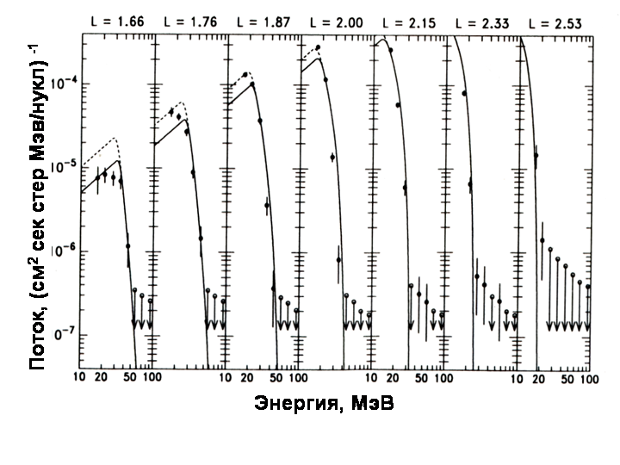
Рис.13. Энергетические спектры захваченных ионов кислорода АКЛ по данным спутника SAMPEX (данные 1992-1994 гг.). Сплошные и пунктирные линии – модельные расчеты при различных предположениях о пороге геомагнитного обрезания.

На рис.14 представлены искомые расчетные ЛПЭ-спектры захваченных ионов АКЛ, усредненные для двух разных низковысотных орбит (высота – 450 км; наклонение –51,6°) и (475 км; 28,4°), и двух толщин защиты – 1 мм Al и 6,5 мм Al.
Здесь же, на рис.14, наряду со спектрами АКЛ приводятся ЛПЭ-спектры АКЛ, характерные для межпланетной среды для периода солнечного минимума (в этот период потоки АКЛ достигают своего максимума), а также ЛПЭ-спектры ГКЛ, рассчитанные по модели CRÈME для минимума солнечной активности.

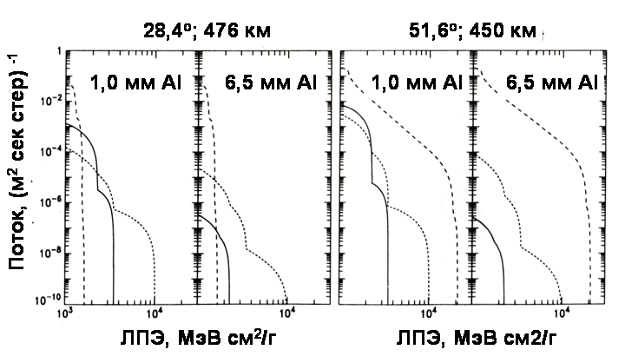
Рис.14. ЛПЭ-спектры для ГКЛ; АКЛ, захваченных в радиационных поясах; а также межпланетных АКЛ для условий солнечного минимума, рассчитанные для двух низковысотных орбит.

Сопоставление ЛПЭ-спектров для трех различных видов космических лучей показывает, что АКЛ вряд ли могут быть существенным источником радиационных эффектов типа одиночных сбоев в бортовой электронике, за исключением, возможно, очень тонких защит. Максимальный вклад в SEE от АКЛ ожидается для низковысотных орбит с малым наклонением при тонких защитах. Именно в этой ограниченной области пространства интегральный ЛПЭ-спектр АКЛ доминирует над всеми остальными компонентами. Напротив, для низковысотных орбит с высоким наклонением и при тонких защитах ГКЛ становятся доминирующей компонентой, вызывающей радиационные эффекты типа эффектов одиночных сбоев .

1.3.7. ЗАКЛЮЧЕНИЕ
АКЛ – весьма существенный компонент космического излучения. Плотность АКЛ во внешней гелиосфере в 3 раза больше, чем ГКЛ, а плотность энергии АКЛ составляет 1/3 от ГКЛ.
Значимость АКЛ для более глубокого понимания процессов в астрофизике высоких энергий обусловлено тем, что они:
1. подвергаются более значительной солнечной модуляции, чем ГКЛ. Поэтому они становятся более чувствительным инструментом для изучения электродинамики гелиосферы;
2. обеспечивают прямые измерения межзвёздного вещества (локального нейтрального межзвёздного газа);
3. являются источником захваченной радиации внутри магнитосферы Земли;

К настоящему времени имеются детальные экспериментальные данные об энергетических распределениях и динамике АКЛ в течение 3 циклов солнечной активности. Они обеспечили наше понимание:
- существование источника АКЛ (нейтралов из LISM);
- механизмов гелиосферного транспорта и ускорения (на пограничной ударной волне);
- происхождение и механизма формирования захваченных частиц АКЛ в магнитном поле Земли – принципиально отличного от механизма радиальной диффузии, ответственного за формирование «классических» радиационных поясов.
Следует подчеркнуть, что наиболее важной нерешённой проблемой физики АКЛ является изучение инжекционного процесса, который смог бы обеспечить вместе с ускорением на ударной волне достижение наблюдаемых в эксперименте энергий частиц АКЛ.
АКЛ, обладая сравнительно небольшой энергией и малыми потоками, не могут вызвать заметных дозовых радиационных эффектов. Их роль в генерации эффектов одиночных сбоев в электронных схемах ограничивается низковысотными орбитами с небольшим наклонением. Однако эти эффекты могут проявиться лишь в незащищённых или слабо защищённых микросхемах бортовой электроники, не превышающих ~1 мм Al.

8. ЛИТЕРАТУРА
Журавлёв Д.А,. Кондратьева М.А., Третьякова Ч.А. Оценка расстояния до границы модуляции аномальных космических лучей, Космические исследования , 51, 567-569, 2005.
Крымский Г.Ф., Регулярный механизм ускорения заряженных частиц на фронте ударной волны., ДАН СССР, Т. 234, С.1306-1308, 1977.
Adams, J.,Leising, L. Maximum distance to the acceleration site of the anomalouse component of cosmic rays, Proc. 22nd Intern. Cosmic Ray Conf. (Dublin), 3, 304, 1996.
Adams, J.H., Garcia-Munoz, M., Grigorov, N.L., Klecker, B., Kondratyeva, M.A., Mason, G.M., McGuire, E., Mewaldt, R., Panasyuk, M.I., Tretyakova, Ch.A., Tylka, A.J., Zhuravlev, D.A., The charge state of anomalous cosmic rays, Astrophys J.(Lett) 375, L45-L48,1991.
Biswas S., Durgaprasad, N., Mitra B., Anuradha and low-energy cosmic rays, Space Science Reviews, 62, 3-65 ,1993.
Blake, J.B. and Friesen, L.M., A technique to determine the charge state of anomalous low energy cosmic rays, The charge state of anomalous cosmic rays, Proc. of the 15th ICRC 2, 341-346,1977.
Cummings, A.C., Mewaldt, R.A., Blake J.B., Cammings J.R., Franz. M., Anomalous cosmic ray gradients throughout the heliosphere, Geophys. Res. Letters, 22, 341-344, 1995.
Fisk, L.A., Kozlovskiy, B., Ramaty, R., An interpretation of the observed oxygen and nitrgen enhancement in low energy cosmic rays, Astrophys. J. (Lett.) 190, L35-L38, 1974.
Garcia-Munoz, M., Mason, G.M., Simpson, J.H., A new test for solar modulation theory: the 1972 May-July galactic cosmic ray proton and helium spectra, Astrophys. J. (Lett.). 182, L81-L84 , 1973.
Gloeckler,G, Geiss, J., Balsiger, H., Fis,k, L.A., Galvin, A.B., Ipavich, F.M., Ogilvie, K.W., von Stieger, R., and Wilken, B, Acceleration of interstellar pick-up ions in the disturbed solar wind observed on Ulysses, Science, 261, 70, 1993.
Grigorov, N.L., Kondratyeva, M.A., Panasyuk, M.I., Tretyakova, Ch.A., Adams, J.H., Blake, J.B., Shultz, M., Mewaldt, R.A., Tylka A.J., Evidence for trappedb anomalous cosmic rays oxygen ions in the inner magnetosphere, Geophys. Res. Letters 18, 1959-1962 ,1991.
Hovestadt, D.O., Valmer, O., Gloeckler, G., Fan, C., Differential energy spectra of low-energy (< 8.5 MeV per nucleon ) heavy cosmic ray during solar quiet time. Phys. Rev. Lett. 31, 650-667, 1973.
Jokipii, J.R., Kapriva D.A. , Effects of particle drift on transport of cosmic rays, Astrophys. J., 234, 384-392, 1979.
Jokipii, J.R., Particle acceleration at a termination shock, J. Geophys. Res., 91, 2929 – 2932 (1986).
Klecker, B. The anomalous cosmic rays in the 3-D heliosphere, Space Science Reviews 72, 419-430, 1995.
McDonald, F.B., Teegarden, B.J., Trainor, J.H. and Webber, W.R., The anomalous abundance of cosmic ray nitrogen and oxygen at low energies, Astrophys. J., 187, L105-L108, 1973.
Mewald, R.A., Selesnik R.S., Cummings, C.A., Stone, E.C von Rosenvinge, L., Evidence for multiply charged anomalous cosmic rays, Astrophys. J., 466, L43-L46 ,1996.
Mewaldt, R.A., Selesnick, R.S., Cummings, J.R., Stone, E.C., Von Rosenvinge, T.T., The return of anomalous cosmic rays to 1AU in 1992, Geophys. Res. Letters, 20, 2263-2269, 1993.
Möbius, E., Hovestadt, D., Klecker, B., Scholer, M., Gloeckler, G. and Ipavich, F.M., Direct observations of He+ pick-up ions of interstellar origin in the solar wind, Nature 318, 426-429, 1985.
Ness, N., Burlaga, L.F., Acuna, M.H., Lepping, R.P., Connerney, J.E.P. Termination shock and heliosheath studies at >92 AE: Voyager 1 magnetic field measurements, Nature 430, 48-56, 2005
Nymmik R.A. HZE ions at low altitudes in near –Earth space, Preprint # 87-06, Institute of Nuclear Physics , Moscow State University, 1987
Panasyuk, M., The trapped anomalous component of the cosmic rays: the short overview of experiments, In: Proc. of the 23 Int. Cosmic Ray Conference. (Invited, rapporteur and highlight papers), 455-463, 1993.
Potgieter M.S., Moraal, Acceleration of cosnmic rays in the solar wind termination shock, Astrophys. J., 330, 445-455, 1988.
Selesnik, R.S., Cummings, A.C., Cummings, J.R., Mewaldt, R.A., Stone, E.C., Von Rosenvinge, T.T. , J.Geophys. Res. 100, 9503-9509, 1995
Tylka A. LET spectra of trapped anomalous cosmic rays in low-earth orbit. Preprint Cosmic Ray Section E.O.Hulbert Center for Space Research, Naval Research Laboratory, 10 p.p.; In: Proc. of the 23 th Intern. Cosmic Ray Conf.,5, 1993.
Zank, G.O., Rice, W.K.M., le Roux, J.A., Lu, J.Y., and Müller, H.R., In: Acceleration and transport of energetic particles observed in the outer heliosphere: ACE2000 Symposium, ed. R.A. Mewaldt et al, 317-324, 2000.

